1 День. ТЕХНИКА БЕЗОПАСНОСТИ.
- Лаборатория должна быть обеспечена водопроводом, канализацией, электричеством, боксами с приточно-вытяжной вентиляцией с механическим побуждением, центральным отоплением и горячим водоснабжением.
- Помещения должны быть оборудованы легко открываемыми фрамугами или форточками, обеспеченными в летнее время мелкими сетками, и вытяжными шкафами с побудительной вентиляцией (скорость движения воздуха при открытых створках не менее 1 м/сек.).
- В случае отсутствия в населенном пункте водопровода и канализации устраивают местный водопровод, канализацию и очистные сооружения с обеззараживающими установками.
- В лаборатории должны быть оборудованы водопроводные раковины для мытья рук персонала и раковины, предназначенные для мытья инвентаря.
- Все помещения лаборатории должны иметь естественное и искусственное освещение, отвечающее требованиям, предусмотренным строительными нормами и правилами.
- Температура воздуха в лабораторных помещениях должна поддерживаться в пределах 18 - 21°.
- Стены в лабораторных помещениях должны быть облицованы на высоту 1,5 м белой глазурованной плиткой или выкрашены масляной краской светлых тонов. В боксах, операционных и виварии - белой глазурованной плиткой или плиткой из гладких синтетических материалов. Ширина основных проходов к рабочим местам или между двумя рядами оборудования должна быть не менее 1,5 м с учетом выступающих конструкций стен.
- Полы в лабораторных помещениях покрываются линолеумом. В боксах, операционных и виварии - гладкой плиткой.
- Лабораторная мебель должна быть окрашена масляной или эмалевой краской светлых тонов, рабочие поверхности столов покрываются пластиком или другим кислото- и щелочеустойчивым материалом и не портящимся также от применения кипячения. Внутренние и наружные поверхности мебели не должны иметь щелей и пазов, затрудняющих обработку дезинфицирующими веществами.
- Помещения лаборатории должны быть непроницаемы для грызунов.
Порядок оформления на работу и обязанности персонала:
С принимаемыми на работу лицами проводят подробный инструктаж по вопросам охраны труда и режиму работы лаборатории. При этом разъясняют специфические особенности работы в лаборатории, правила личной гигиены, внутреннего распорядка и настоящие Правила. Инструктаж проводит руководитель лаборатории или специалист с высшим образованием. В дальнейшем инструктаж по правилам личной профилактики и технике безопасности проводят не реже одного раза в год. При внедрении новых методов и приемов работы, а также при освоении нового вида оборудования или приспособлений должен проводиться дополнительный инструктаж. Результаты проведения первичного и повторных инструктажей регистрируют в специальном журнале.
Лиц, принимаемых на работу и обучающихся в лаборатории, где проводится работа с инфекционным материалом или возбудителями инфекционных заболеваний, предварительно прививают против соответствующих инфекций, если они не были привиты ранее. Сведения о прививках заносятся в журнал, который хранится у заведующего лабораторией. Новые сотрудники к работе с инфекционным материалом допускаются не ранее чем через 2 недели после иммунизации.
Руководитель лаборатории обязан обеспечить:
- выполнение настоящих и других действующих правил и инструкций по технике безопасности и производственной санитарии, требований трудового законодательства;
- максимальную механизацию опасных и вредных работ;
- оснащение лаборатории предупредительными надписями и знаками, а сотрудников - инструкциями и правилами по технике безопасности;
- проведение систематического профилактического осмотра энергетического и специального оборудования лаборатории с регистрацией осмотра и ремонта в журнале
- правильное (безопасное) получение, транспортирование, хранение, отпуск и применение сильнодействующих и ядовитых химических веществ, а также крепких кислот и щелочей;
- хранение, стирку и ремонт санитарной одежды, спецодежды, спецобуви и предохранительных приспособлений;
- наличие укомплектованной аптечки для оказания первой медицинской помощи.
Специалист лаборатории обязан:
- строго соблюдать настоящие Правила;
- следить за проведением сотрудникам в срок необходимых профилактических прививок;
- следить за правильностью работы подчиненного персонала и предотвращать нарушения правил техники безопасности при ведении лабораторных работ;
- обеспечить правильное обращение с культурами патогенных микробов, ядовитыми, сильнодействующими, огнеопасными и пр. веществами на закрепленном участке работы;
- правильно вести установленную документацию.
Лаборант обязан:
- следить за исправностью газовой и электрической сетей, вентиляции, контрольно-измерительных приборов. При обнаружении дефектов ставить в известность руководителя лаборатории, не приступая к работе до устранения обнаруженных неисправностей;
- готовить дезинфицирующие растворы и следить за их качеством, не допуская применения старых, утративших активность растворов;
- содержать в порядке рабочие места;
- по окончании рабочего дня проверять и ставить в специально отведенные места пробирки, чашки, матрацы с посевами и культурами, склянки и банки с реактивами и сильнодействующими веществами;
- пломбировать термостаты, рефрижераторы и шкафы, сдавая ключи и печати врачу или другому специалисту, ответственному за заразный материал или химические вещества;
- правильно вести и хранить установленную документацию.
Аппаратура и оборудование:
- При эксплуатации приборов и аппаратов необходимо строго руководствоваться правилами, изложенными в техническом паспорте. Стационарные электроприборы должны быть заземлены. Ежемесячно проверяется исправность электроприборов. Особое внимание уделяется круглосуточно работающим электроприборам. При нарушении работы электроприбора (запах, выделение дыма, изменение характера шума и т.д.) прибор отключают от сети и не используют до проверки и проведения необходимого ремонта.
- Электроплитки, муфельные печи и другие нагревательные приборы устанавливают на асбесте или другом теплоизолирующем материале; содержат чистыми и не допускают попадания на них кислот, растворов солей, щелочей и т.д.
- Электроприборы (плитки, сушильные шкафы, пылесосы, воздуходувки с мотором и др.) включают в сеть с соответствующим прибору напряжением. Все работы с воздуходувкой и пылесосом (смазывание, монтаж, ремонт и пр.) проводят при отключении их от электросети.
Перед пуском воздуходувки тщательно смазывают трущиеся поверхности и проверяют вращение ротора.
- Газовые горелки содержатся в чистоте и порядке, для чего их периодически разбирают и прочищают.
- Центрифугирование заразного материала должно проводиться специально обученным персоналом. Если в процессе центрифугирования разбивается пробирка, содержащая заразный материал, центрифугу необходимо отключить от сети и произвести дезинфекцию и очистку загрязненных мест.
- При хранении в рефрижераторах заразного материала необходимо принимать меры, предупреждающие инфицирование самого рефрижератора. Оттаивание рефрижератора, предусмотренное правилами эксплуатации, необходимо совмещать с его дезинфекцией.
- При работе в лаборатории персонал должен пользоваться санитарной одеждой, спецодеждой, обувью, резиновыми перчатками и предохранительными приспособлениями, предусмотренными действующими нормами.
Техника безопасности при работе в лабораториях.
Общие правила:
Каждый сотрудник лаборатории должен иметь закрепленное за ним место.
Нагревание легковоспламеняющихся жидкостей до 100° необходимо производить на водяных банях. Запрещается опускать колбу с легковоспламеняющимися жидкостями в горячую воду без предварительного постепенного подогрева. Нагревание легковоспламеняющихся жидкостей выше 100° производить на масляных банях, причем температура бань не должна превышать температуры самовоспламенения нагреваемой жидкости.
При работе со стеклянными приборами необходимо соблюдать следующие приемы:
- защищать руки полотенцем при сборе стеклянных приборов и соединении отдельных частей их с помощью каучука, разламывании надрезанных стеклянных трубок, придерживая левой рукой трубку около напильника;
- держать просверленную пробку, в которую вставляют стеклянную трубку или термометр, за боковую сторону, не упирая в ладонь, трубку или термометр держать ближе к концу, вставляемому в пробку;
- при закрывании колбы, пробирки или другого тонкостенного сосуда пробкой держать сосуд за верхнюю часть горлышка ближе к месту, куда должна быть вставлена пробка, защищая руку полотенцем;
- оплавлять и смачивать водой концы трубок и палочек до надевания каучука, при оплавлении концов трубок и палочек пользоваться щипцами-держателями.
Насасывание в пипетки растворов химических реактивов и жидкостей, содержащих возбудителей инфекционных заболеваний, производят с помощью резиновой груши или автоматической пипетки, насасывание ртом не допускается.
Использованную посуду и приборы, содержащие кислоты, щелочи и др. едкие и вредные вещества, освобождают от остатков этих веществ, обезвреживают, передают в мойку.
Лаборант должен соблюдать: меры безопасности при работе с аппаратурой и оборудованием, правила работы с кислотами и щелочами, легковоспламеняющимися веществами; правила хранения реактивов и материалов; правила противоэпидемического режима и личной гигиены; уметь оказать первую медицинскую помощь. Непосредственным руководителем лаборанта является врач-лаборант. Работой лаборатории руководит заведующий санитарно-гигиенической лабораторией или заведующий санитарно-гигиеничееким отделом.
Лаборант должен хорошо знать документацию, которая ведется в лабораторном отделении: формы журналов учета, протоколы выемки и исследования проб, другие документы. В его обязанности входит заполнение этих форм, регистрация их и выдача. Лаборант должен уметь пользоваться счетной техникой (микрокалькулятором). Санитарно-гигиенические лаборатории оснащены современным оборудованием, сложной техникой, с которой лаборанту приходится работать. Некоторые лаборатории имеют подвижные установки для работы непосредственно на объекте, в населенных пунктах. В санитарно-гигиенических лабораториях непрерывно идёт процесс повышения квалификации лаборантов. Используются все формы повышения квалификации на месте: освоение новых методов исследований и нормативно-технической документации (НТД); самостоятельная работа со специальной литературой, подготовка докладов и т. д. Для лаборантов организуются курсы повышения квалификации по типовым программам, изучение передовой практики. Полезную работу по повышению квалификации лаборантов, как и других средних медицинских работников, проводят Советы фельдшеров-лаборантов. Советы наставников.
Санитарно-гигиеническая лаборатория, входящая в состав санитарно-гигиенического отдела, имеет три (гигиены труда, гигиены питания и коммунальной гигиены) и более отделений в зависимости от типа и категории СЭС. Существуют и самостоятельные лаборатории одного профиля в крупных СЭС. При централизации или создании межрайонных лабораторий их функции и зоны влияния расширяются — появляется возможность узкой специализации исследований и подготовки аналитического материала. СЭС — комплексное учреждение, причем комплексирование наиболее выражено в работе оперативных и лабораторных отделений. Осуществляя государственный санитарный надзор, должностные лица СЭС нередко принимают меры вплоть до приостановки дальнейшей эксплуатации предприятия или учреждения. Такие решения часто основываются на результатах лабораторных исследований, поэтому, проводя исследование, лаборант должен всегда помнить о высокой ответственности за результат этого исследования и правильное оформление документации. Работа СЭС носит плановый характер. Объем, содержание, время работы исполнителей определяются в соответствии с годовым, квартальным или месячным планами и графиками работы. Лаборант подчиняется «Правилам внутреннего трудового распорядка», утвержденным для данной СЭС, « Правилам устройства, техники безопасности, производственной санитарии, противоэпидемического режима и личной гигиены при работе в лабораториях (отделениях, отделах) санитарно-эпидемиологических учреждений системы Министерства здравоохранения СССР» № 2455 — 81, утвержденным Минздравом СССР 20.10.81 г.

2 День. ОТБОР ПИТЬЕВОЙ ВОДЫ ИЗ ЦЕНТРАЛИЗОВАННОГО ВОДОСНАБЖЕНИЯ.
- Первой отбирается проба на бактериологический анализ:
1.1. Произвести обжиг крана круговыми движениями (ватный или марлевый тампон, закрепленный на проволоке, смоченный спиртом). Если через пробоотборный кран происходит постоянный излив воды, отбор проб производят без предварительного обжига, не изменяя напора воды. При обжиге соблюдать технику безопасности работы с горючими материалами;
1.2. Открыть кран, пропустить воду в течение 15 минут;
1.3. Ёмкость открывают непосредственно перед отбором. Во время отбора необходимо обжигать края горлышка емкости круговыми движениями (пробка и края емкости не должны чего-либо касаться). Ополаскивать посуду запрещается!;
1.4. Заполнить емкость до «плечиков» (должно оставаться пространство между пробкой и поверхностью воды);
1.5. После заполнения емкость закрывают стерильной пробкой.
- Отбор проб на полный химический анализ (краткий химический анализ):
2.1. Не закрывая крана заполнить водой емкость, приготовленную под пробу на полный химический анализ:
- на нефтепродукты - до черты, указанной на емкости (не ополаскивать!)
- на летучую углекислоту - под горло, без воздуха (не ополаскивать!)
- на краткий химический анализ – по «плечики», предварительно ополоснув бутыль 2-3 раза отбираемой водой.
2.2 После заполнения емкость закрывают пробкой.
- При транспортировке пробы на бактериологический анализ не допускать намокания пробки.
- Емкости с пробами должны быть четко промаркированы и сопровождаться документом отбора проб воды с указанием места, даты, времени отбора и другой информации необходимой лаборатории исполнителю.
- Время между отбором и доставкой проб в лабораторию исполнителя не более 2-х часов (допускается до 6 часов при условии хранения при t 2º-4°C).

Фиксация растворенного в воде кислорода:
Сразу после заполнения склянки водой фиксируют растворенный в воде кислород, для чего в склянку с пробой воды вводят отдельными пипетками 1 см3 раствора хлористого марганца, опуская пипетку до самого дна и медленно поднимая ее вверх по мере выливания, 1 см3 щелочного раствора калия йодистого, опуская кончик пипетки только под уровень жидкости в горлышке кислородной склянки. Затем быстро закрывают склянку стеклянной пробкой таким образом, чтобы в ней не оставалось пузырьков воздуха, и содержимое тщательно перемешивают 15-20 кратными переворачиванием склянки. Склянки с зафиксированными пробами оставляют для отстаивания в темном месте.
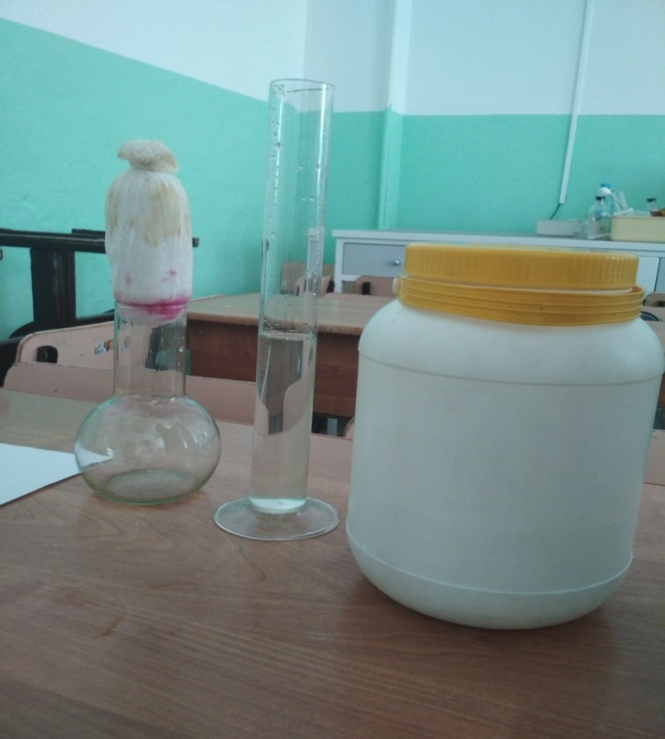
Методы оценки органолептических показателей воды:
Определение запаха
Запах воды определяется при обычной температуре и при нагревании до 60º С.
Наполнить бутылку на 2/3 объема исследуемой водой, закрыть чистой пробкой и встряхнуть. Вытянув пробку, сразу же втянуть воздух из бутылки и отметить запах по интенсивности (см. таблицу1).
Определение вкуса
Вкус воды определяется только при уверенности, что она безопасна.
В сомнительных случаях воду подвергают кипячению в течение 5 минут с последующим охлаждением.
Исследуемую воду набирают в рот небольшими порциями, не проглатывая, задерживают 3 – 5 секунд.
Интенсивность вкуса и привкуса оценивают по таблице.
Интенсивность вкуса и привкуса должна быть не более 2 баллов, а при хлорировании не превышать 1 балл.
Таблица 1. Интенсивность запаха (вкуса) в баллах
Описательные определения | Обозначения | Балл
Отсутствие запаха (вкуса) | Нет | 0
Запах (вкус), обнаруживаемый лишь опытным лицом | Очень слабый | 1
Запах (вкус), обнаруживаемый, если обратить на него внимание | Слабый | 2
Запах (вкус), легко обнаруживаемый, дающий повод относиться к воде недоброкачественно | Заметный | 3
Запах (вкус), делающий воду неприятной для питья | Отчетливый | 4
Запах (вкус), делающий воду непригодной для питья | Очень сильный | 5
Определение прозрачности
Способ № 1: Исследуемую воду после взбалтывания наливают в цилиндр Снеллена, отградуированный по высоте в сантиметрах, с прозрачным плоским дном и имеющий у своего основания тубус для выпуска воды, на который надета резиновая трубка с зажимом.
Цилиндр ставят на расстоянии 4 см от дна печатного шрифта Снеллена, смотрят сверху вниз через столб воды, выпускают через нижнюю трубку воду, пока не будет отчетливо виден шрифт.
Высота этого столба воды в сантиметрах определяет степень прозрачности воды.
Минимально допустимая прозрачность питьевой воды – не менее 30 см по шрифту Снеллена.
Вода с прозрачностью от 20 до 30 см – слабо мутная, от 10 до 20 см – мутная, до 10 см – очень мутная.
Способ № 2: Налить в стакан воду и рассматривать ее сбоку на белом фоне.
Отметить: вода прозрачная, слегка мутная, мутная, очень мутная.

Определение цвета воды
Рассматривать воду в стакане сбоку.
Отметить: вода бесцветная, едва заметное бледно-желтое окрашивание, вода бледно-желтая, желтоватая, желтая.
Питьевая вода должна быть бесцветной!

Нормативы органолептических свойств питьевой воды (извлечение из СанПиНа 2.1.4.1074 – 01)
Показатель | Единица измерения | Норматив, не более
Запах | Баллы | 2
Привкус | Баллы | 2
Цветность | Градусы | 20 (35)
Мутность | Мг/л (по коалину) | 1,5 (2)

Гигиенические требования и нормативы качества питьевой воды
Показатели | Единицы измерения | Нормативы
Термотолерантные колиформные бактерии | Число бактерий в 100 мл | Отсутствие
Общие колиформные бактерии | Число бактерий в 100 мл | Отсутствие
Общее микробное число | Число образующих колонии бактерий в 1 мл | Не более 50
Колифаги | Число бляшкообразующих единиц (БОЕ) в 100 мл | Отсутствие
Споры сульфитредуцирующих клостридий | Число спор в 20 мл | Отсутствие
Цисты лямблий | Число цист в 50 л | Отсутствие

3 День. ОТБОР ВОДЫ ИЗ НЕЦЕНТРАЛИЗОВАННОГО ВОДОСНАБЖЕНИЯ.
- Отбор проб воды из колодца:
отбираем пробу воды в ведро при колодце, а затем разливаем по емкостям (в первую очередь на бактериологический анализ), предварительно произведя обжиг края ведра. Если при колодце нет ведра, то пробу на бактериологический анализ отбираем батометром (специально подготовленная посуда для отбора пробы на глубине), перед и после набора воды произвести обжиг горла батометра.
- Отбор проб воды из бассейна:
отбор пробы на бактериологический анализ производится батометром, на полный (краткий) химический анализ - аналогично отбору проб из колодца.
- Ёмкости с пробами должны быть четко промаркированы и сопровождаться документом отбора проб воды с указанием места, даты, времени отбора и другой информации необходимой лаборатории исполнителю.
Первым этапом отбирается проба на бактериологический анализ:
1. Отбор проб проводят продезинфицированными (например, обработкой этиловым спиртом или дезинфицирующими салфетками для индивидуального пользования) непосредственно перед отбором руками или в стерильных перчатках.
2. Произвести обжиг крана круговыми движениями (ватный или марлевый тампон, закрепленный на проволоке, смоченный спиртом). При обжиге соблюдать технику безопасности работы с горючими материалами;
Примечание:
Эта процедура необходима для того, чтобы минимизировать попадание в пробу микроорганизмов, которые могут оказаться в воде при разрушении отложений осадков в системе трубопроводов, в том числе в тупиковых зонах и местах соединений трубопроводов и их колен-изгибов) при увеличении потока воды и колебаний давления в сети.
1. Открыть кран, пропустить воду в течение 15 минут;
2. Емкость открывают непосредственно перед отбором. Пробка и края емкости не должны касаться посторонних поверхностей;
3. Не меняя напор воды заполнить емкость до «плечиков» (должно оставаться пространство между пробкой и поверхностью воды), избегая при этом контакта с краном или стенками скважины;
4. После заполнения, емкость закрывают стерильной пробкой, и доставляют в лабораторию;
5. Время между отбором и доставкой проб в лабораторию исполнителя не более 2-х часов (допускается до 6 часов при условии хранения при t 2-4°C);
6. При транспортировке пробы на бактериологический анализ не допускать намокания пробки;
7. Емкости с пробами должны быть четко промаркированы и сопровождаться документом (актом отбора) отбора проб воды с указанием места, даты, времени отбора и другой информации необходимой лаборатории исполнителю.
Не допускается!!!
- пробу воды, предназначенную для микробиологического анализа, использовать для измерения температуры или другого измеряемого на месте отбора проб показателя;
- ополаскивать емкости для отбора проб перед отбором проб;
-во время отбора хвататься за «горлышко» руками;
-при отборе проб должны быть обеспечены асептические условия (чистые руки или стерильные перчатки) и защита проб от пыли;
-обжигать поверхность крана зажигалкой;
-исследовать пробы воды при нарушении условий срока доставки и неправильного транспортирования или хранения.
Вторым этапом отбирается проба на полный химический анализ (краткий химический анализ):
Не закрывая кран заполнить водой емкость, приготовленную под пробу на полный химический анализ:
-При выполнении разных исследований, отбирают несколько емкостей из стекла и полимера так, чтобы общий объем пробы не был меньше допустимого;
- Отбирая воду на краткий химический анализ – предварительно ополоснуть емкости 2-3 раза отбираемой водой;
-После заполнения емкость закрывают пробкой и доставляют в лабораторию;
- Емкости с пробами должны быть четко промаркированы и сопровождаться документом (актом отбора) отбора проб воды с указанием места, даты, времени отбора и другой информации необходимой лаборатории исполнителя.
Требования к условиям транспортировки, хранения проб воды для санитарно-химического анализа:
- Емкость размещают внутри контейнера (термосумка), предотвращающего их опрокидывание, загрязнение, самопроизвольное открытие пробок;
- Условия хранения проб должны исключать воздействие солнечного света и повышенных температур на пробы воды;
- Не допускается совместное хранение проб воды с другими веществами;
- Срок доставки пробы в лабораторию не должен превышать более 24 часов с момента отбора пробы в емкости;
Нарушение требований отбора, транспортирования и хранения проб воды может повлиять на качество и достоверность полученных результатов!!!

Требования к качеству воды нецентрализованного водоснабжения
Показатели | Единицы измерения | Норматив
1 | 2 | 3
Органолептические
Запах | Баллы | не более 2 - 3
Привкус | Баллы | не более 2 - 3
Цветность | Градусы | не более 30
Мутность | ЕМФ (единицы мутности по формазину) | в пределах 2,6 - 3,5
 | или мг/л (по коалину) | в пределах 1,5 - 2,0
Химические
Водородный показатель | единицы РН | в пределах 6 - 9
Жесткость общая | мг-экв./л | в пределах 7 - 10
Нитраты (NO₃-) | мг/л | не более 45
Общая минерализация (сухой остаток) | мг/л | в пределах 1000 - 1500
Окисляемость перманганатная | мг/л | в пределах 5 - 7
Сульфаты (SO₄²-) | мг/л | не более 500
Хлориды (CL-) | мг/л | не более 350
Химические вещества неорганической и органической природы** | мг/л | ПДК
Микробиологические
Общие колиформные бактерии* | число бактерий в 100 мл | отсутствие
Общее микробное число | число образующих колонии микробов в 1 мл | 100
Термотолерантные колиформные бактерии** | число бактерий в 100 мл | отсутствие
Колифаги** | число бляшкообразующих единиц в 100 мл | отсутствие

4 День. ОТБОР ПРОБ ПОЧВЫ.

Подготовка к отбору проб почвы:

Отбор проб проводят для контроля загрязнения почв и оценки качественного состояния почв естественного и нарушенного сложения. Показатели, подлежащие контролю, выбирают из указанных в ГОСТ 17.4.4.02-84 «Почва. Отбор проб.»
Отбор проб для химического, бактериологического и гельминтологического анализов проводят не менее 1 раза в год. Для контроля загрязнения тяжелыми металлами отбор проб проводят не менее одного раза в три года.
Для контроля загрязнения почв детских садов, лечебно-профилактических учреждений и зон отдыха отбор проб проводят не менее 2 раз в год – весной и осенью. При изучении динамики самоочищения отбор проб проводят в течение первого месяца еженедельно, а затем ежемесячно в течение вегетационного периода до завершения активной фазы самоочищения. На карты или планы наносят расположение источника загрязнения, пробных площадок и мест отбора точечных проб.
Для контроля загрязнения почв сельскохозяйственных угодий в зависимости от характера источника загрязнения, возделываемой культуры и рельефа местности на каждые 0,5 - 20,0 га территории закладывают не менее 1 пробной площадки размером не менее 10  10 м.
Для контроля санитарного состояния почвы в зоне влияния промышленного источника загрязнения пробные площадки закладывают на площади, равной 3-кратной величине санитарно-защитной зоны.
Для контроля санитарного состояния почв на территории расположения детских садов, игровых площадок, выгребов, мусорных ящиков и других объектов, занимающих небольшие площади, размер пробной площадки должен быть не более 5  5 м.

ОТБОР ПРОБ ПОЧВЫ:

Точечные пробы отбирают на пробной площадке из одного или нескольких слоев или горизонтов методом конверта, по диагонали или любым другим способом с таким расчетом, чтобы каждая проба представляла собой часть почвы, типичной для генетических горизонтов или слоев данного типа почвы. Количество точечных проб должно соответствовать ГОСТ 17.4.4.02-84. Точечные пробы отбирают ножом, шпателем или почвенным буром. Объединенную пробу составляют путем смешивания точечных проб, отобранных на одной пробной площадке.
Для химического анализа объединенную пробу составляют не менее, чем из пяти точечных проб, взятых с одной пробной площадки. Масса объединенной пробы должна быть не менее 1 кг.
Для контроля загрязнения поверхностно распределяющимися веществами - нефть, нефтепродукты, тяжелые металлы и др. - точечные пробы отбирают послойно с глубины 0 - 5 и 5 - 20 см массой не более 200 г каждая.
Точечные пробы почвы, предназначенные для определения тяжелых металлов, отбирают инструментом, не содержащим металлов. Перед отбором точечных проб стенку прикопки следует зачистить ножом из полиэтилена или полистирола или пластмассовым шпателем.
Точечные пробы почвы, предназначенные для определения летучих химических веществ, следует сразу поместить во флаконы или стеклянные банки с притертыми пробками, заполнив их полностью до пробки.
Точечные пробы почвы, предназначенные для определения пестицидов, не следует отбирать в полиэтиленовую или пластмассовую тару.
Для бактериологического анализа с одной пробной площадки составляют 10 объединенных проб. Каждую объединенную пробу составляют из трех точечных проб массой от 200 до 250 г каждая, отобранных послойно с глубины 0 - 5 и 5 - 20 см. Пробы почвы, предназначенные для бактериологического анализа, в целях предотвращения их вторичного загрязнения следует отбирать с соблюдением условий асептики: отбирать стерильным инструментом, перемешивать на стерильной поверхности, помещать в стерильную тару.
Для гельминтологического анализа с каждой пробной площадки берут одну объединенную пробу массой 200 г, составленную из десяти точечных проб массой 20 г каждая, отобранных послойно с глубины 0 - 5 и 5 - 10 см. Все объединенные пробы должны быть зарегистрированы в журнале и пронумерованы.
В процессе транспортировки и хранения почвенных проб должны быть приняты меры по предупреждению возможности их вторичного загрязнения.
Пробы почвы для химического анализа высушивают до воздушно-сухого состояния по ГОСТ 17.4.4.02-84. Воздушно-сухие пробы хранят в картонных коробках или в стеклянной таре. Пробы почвы, предназначенные для определения летучих и химически нестойких веществ, доставляют в лабораторию и сразу анализируют. Пробы почвы, предназначенные для бактериологического анализа, упаковывают в сумки-холодильники и сразу доставляют в лабораторию на анализ. При невозможности проведения анализа в течение одного дня пробы почвы хранят в холодильнике при температуре от 4 до 5 ºС не более 24 ч. При анализе на кишечные палочки и энтерококки пробы почвы хранят в холодильнике не более 3 сут.
Пробы почвы, предназначенные для гельминтологического анализа, доставляют в лабораторию на анализ сразу после отбора. При невозможности немедленного проведения анализа пробы хранят в холодильнике при температуре от 4 до 5 ºС.
При необходимости хранения проб почвы более месяца применяют консервирующие средства: почву пересыпают в кристаллизатор, заливают раствором формалина с массовой долей 3 %, приготовленным на изотоническом растворе натрия хлористого с массовой долей 0,85 % или раствором соляной кислоты с массовой долей 3 %, а затем ставят в холодильник.
ПОДГОТОВКА К АНАЛИЗУ: Для определения химических веществ пробу почвы в лаборатории рассыпают на бумаге и разминают пестиком крупные комки. Затем выбирают включения - корни растений, насекомых, камни, стекло, уголь, кости животных. Почву растирают в ступке пестиком и просеивают через сито с диаметром отверстий 1 мм. Отобранные новообразования анализируют отдельно, подготавливая их к анализу также, как пробу почвы.
Для бактериологического анализа подготовку проб почвы проводят со строгим соблюдением условий асептики: почву рассыпают на стерильную поверхность, все операции проводят стерильными инструментами, просеивают почву через стерильное сито с диаметром ячеек 3 мм, накрытое стерильной бумагой. Растирают почву в стерильной ступке.

Определение физических свойств почвы:
Определение рН почвы- на технохимических весах из средней высушенной пробы взвешивают 50 г почвы, помещают в коническую колбу емкостью 200 мл и приливают 125 мл дистиллированной воды. Колбу с содержимым хорошо взбалтывают и оставляют до следующего дня. Затем жидкость осторожно, чтобы не взмутить, отливают в стакан лабораторного рН-метра ЛПУ-01 и определяют по инструкции к прибору.
Определение влажности почвы- навеску почвы 20 г сушат при температуре 105 °С в течение 6-8 ч и взвешивают. Высушивание проводят в сушильном шкафу. По истечении указанного времени бюксу с навеской почвы извлекают из сушильного шкафа и взвешивают. Результат записывают. После взвешивания ставят опять в сушильный шкаф на 2 ч при той же температуре. Снова взвешивают. Сушат до постоянной массы.

5 День. РЕШЕНИЕ ЗАДАЧ.
№1. Анализ колодезной воды(нецентрализованное водоснабжение).
1.Органолептические показатели:
Запах-4балла(не в N);
Цветность-40град.(не в N) ;
Мутность-1,5 мг/л.(N)
2.Обобщенные и химические показатели: Водородный показатель-3,0рН(не в N); Жесткость- 12мг-экв/л(не в N); Нитриты-0,01мг/л; Нитраты-60мг/л(не в N); Аммонийные соли-0,5мг/л; Общая минерализация-1550мг/л(не в N); Сульфаты-650мг/л(не в N); Хлориды-400мг/л(не в N); Железо-2,8мг/л(не в N); Фториды-0,05мг/л(не в N); Стронций-0,5мг/л(N); Окисляемость перманганатная-5,0мг/л(N); Остаточный хлор-0,2 мг/л(не в N) .
3.Микробиологические и паразитологические показатели: Термотолерантные колифорные бактерии-20 в 100мл( N; Колифаги-10 в 50мл; Общее микробное число- 150 в мл(не в N).
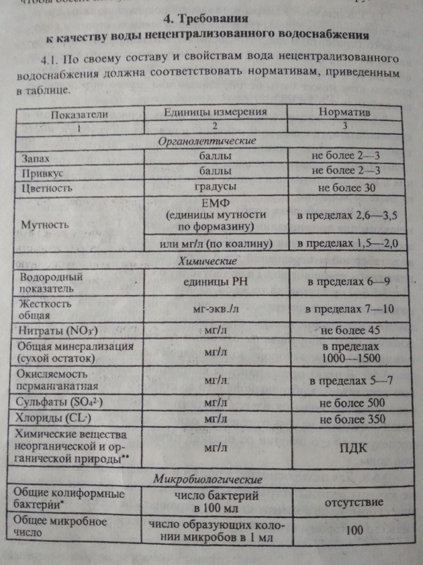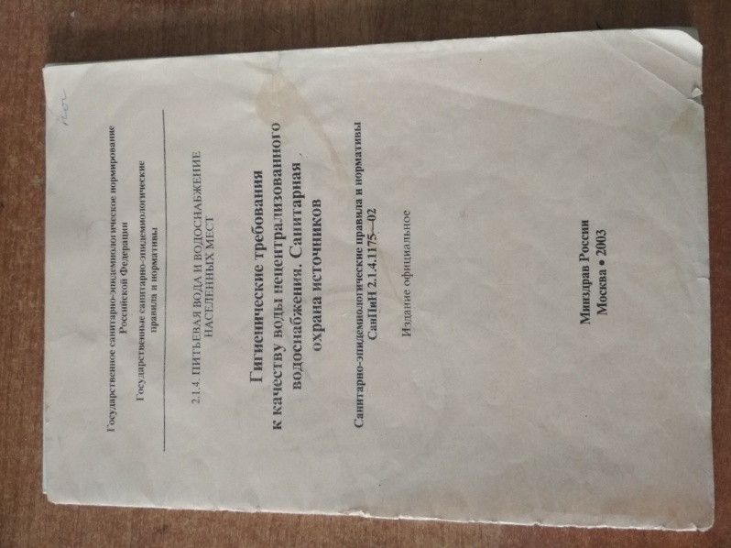

Заключение: При оценке качества колодезной воды нецентрализованного водоснабжения по органолептическим, химическим и микробиологическим показателям установлено, что качество исследуемой колодезной воды по таким показателям как: Запах, цветность, водородный показатель, жесткость, нитраты, общая минерализация, сульфаты, хлориды, железо, фториды, окисляемость перманганатная, остаточный хлор, термотолерантные колифорные бактерии; колифаги; общее микробное число не соответствует требованиям СанПиН 2.1.4.1175-02 «Гигиенические требования к качеству воды нецентрализованного водоснабжения. Санитарная охрана источников.»
№2. Подготовьте заключение о чистоте почвы. При обследовании почвы обнаружено: размер частиц меньше 0,0001 мм(Ил); коли-титр 0,9(малозагрязненная); титр анаэробов 1,5(чистая); яиц гельминтов 0(N);санитарное число 0,95(слабозагрязненная); повышенное содержание фтора в почве и межпластовых водах.
Состояние почвы | Санитарное число
Сильно загрязненная | Меньше 0,70
Умеренно загрязненная | От 0,70 до 0,85
Слабо загрязненная | От 0,85 до 0,98
Практически чистая | Больше 0,98

Оценка состояния почвы по химическим, радиоактивным и канцерогенным веществам
Степень загрязнения почвы | Вредные химические вещества | Допустимый уровень радиации | Содержание  канцерогенных в-в по бензаперену мкг/кг
Чистая | На уровне или ниже ПДК | Естественный уровень | До 5
Слабо загрязненная | Выше ПДК в 10 раз не более | Выше естественного уровня 1,5 раза | 5-10
Умеренно загрязненная | Выше ПДК в 10-100 раз | Выше естественного уровня в 2 раза | 10-30
Сильно загрязненная | Выше ПДК в 100 раз | Выше естественного уровня в 3 раза | Более 30

Оценка санитарного состояния почвы по комплексу показателей
Состояние почвы | Коли-титр | Титр анаэробов | Число яиц гельминтов на кг почвы | Число личинок и куколок мух в почве с площадью 20 на 20 см
Чистая | 1 и выше | 0.1 и выше | 0 | 0
Малозагрязненная | 1,0-0,01 | 0.1-0,001 | До 10 | Л до 10  К отст.
Загрязненная | 0,01-0,001 | 0,001-0,0001 | До 100 | Л до 100  К до 10
Сильно загрязненная | 0,001 и ниже | 0,0001 и ниже | Более 100 | Л более 100  К более 10
Общепринятая классификация почвенных частиц
Наименование частиц | Размер частиц, мм
Камни, гравий | 3
Песок крупный | 3-1
-средний | 1-0,25
-мелкий | 0,25-0,05
Пыль крупная | 0,05-0,01
-средняя | 0,01-0,005
-тонкая | 0,005-0,0,001
Ил | 0,001

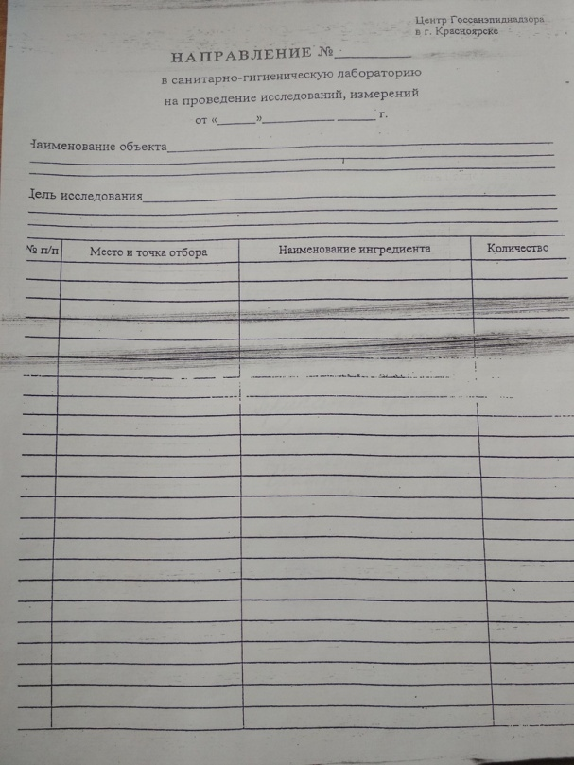

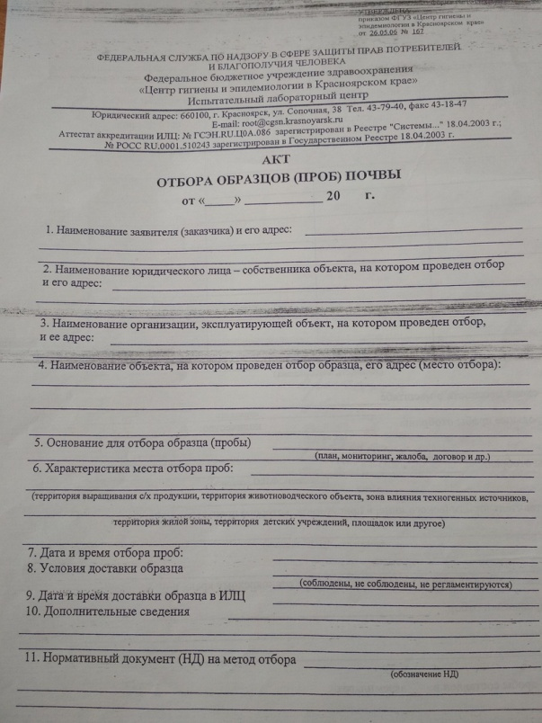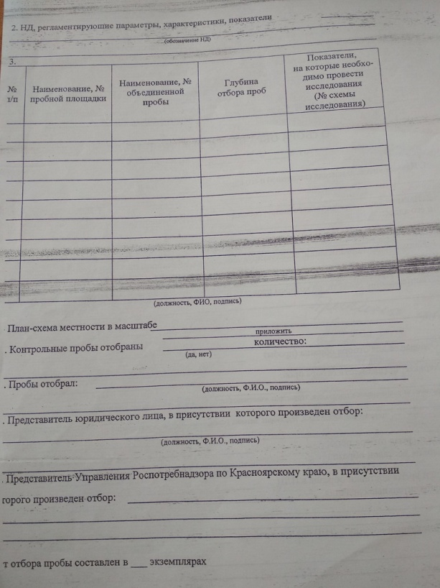

Заключение: При исследовании качества почвы на чистоту почвы было выявлено, что размер частиц меньше 0,0001 мм(Ил); коли-титр 0,9(малозагрязненная); титр анаэробов 1,5(чистая); яиц гельминтов 0(N);санитарное число 0,95(слабозагрязненная); повышенное содержание фтора в почве и межпластовых водах, следовательно качество почвы не соответствует МУ 2.1.7.730-99 «Гигиеническая оценка качества почвы населенных мест».

6 День. ОЦЕНКА ЕСТЕСТВЕННОГО РАДИАЦИОННОГО ПОЛЯ. МЕТОДИКА ИЗМЕРЕНИЯ ГАММА-ФОНА В ЖИЛЫХ, ОБЩЕСТВЕННЫХ ПОМЕЩЕНИЯХ И НА ОТКРЫТОЙ МЕСТНОСТИ.
Радиоактивность- это самопроизвольное превращение ядер атомов одних элементов в других, сопровождающееся испусканием ионизирующих излучений.
Радиометр - это прибор, предназначенный для определения количества радиоактивных веществ (радионуклидов) или потока излучений.
Дозиметр - прибор для измерения мощности экспозиционной или поглощенной дозы.
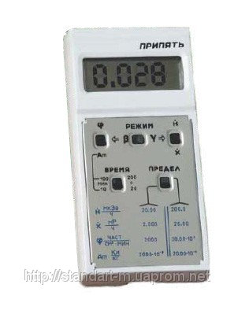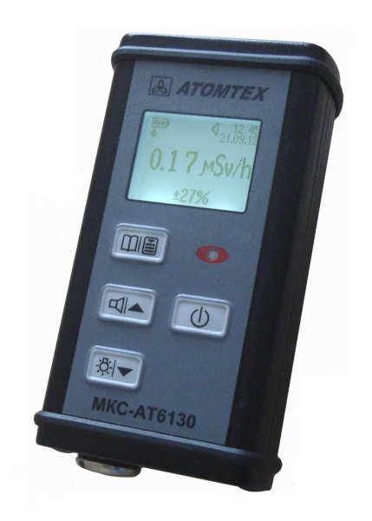
Нормирование облучения
Основные принципы обеспечения радиационной безопасности:
- Принцип нормирования- это не превышение допустимых пределов индивидуальных доз облучения граждан от всех источников ионизирующего облучения.
- Принцип обоснования- запрещение всех видов деятельности по использованию источников ионизирующего излучения, при которых полученная для человека и общества польза не превышает риск возможного вреда, причинённого дополнительным естественному радиационному фону облучения.
- Принцип оптимизации- поддержание на возможно низком и достижимом уровне индивидуальных доз облучения и числа облучаемых лиц при использовании любого источника ионизирующего облучения.
Группы облучаемых лиц:
Группа А- персонал, лица, работающие с техногенными источниками облучения;
Группа Б- персонал, находящийся по условиям работы в сфере воздействия техногенных источников излучения.
Группа В- всё население, включая лиц из персонала вне сферы и условий их производственной деятельности.
Для измерения мощности дозы применяются дозиметры гамма – излучения:
-для 1-го этапа (гамма съемка ограждающих конструкций) применяются поисковые гамма – радиометры: СРП – 86-01, СРП – 88Н или высокочувствительные дозиметры гамма излучения, имеющие поисковый режим работы со звуковой индикацией;
- для 2-го этапа контроля применяются дозиметры с определенными характеристиками.
Для каждой обследованной квартиры (помещения общественного и производственного здания) определяют разность между мощностью дозы в помещении и на прилегающей территории по формуле:
ΔH = Hmax – H мкЗв/ч, где Hmax – максимальное значение МД по результатам измерения в аудиториях колледжа и H - наименьшее из результатов измерения МД в контрольных точках на прилегающей территории. При этом измерения мощности дозы гамма излучения для расчета разности между мощностью дозы в помещении и на прилегающей территории выполняются одним и тем же экземпляром дозиметра.
Если для мощности дозы гамма излучения в помещениях жилых и общественных зданий выполняется условие Hmax – H+ Δ_{Н} ≤ 0,3 мкЗв/ч, следовательно, они соответствуют требованиям НРБ -99/2009 по данному показателю.
Помещения производственных зданий и сооружений соответствуют требованиям санитарных правил и гигиенических нормативов по мощности дозы гамма-излучения, если для них выполняется условие:
Hmax – H+ Δ_{H} ≤ 0,6 мкЗв/ч.
Δ_{H –} абсолютная неопределенность результата измерения мощности дозы гамма – излучения в помещении, определяемая в соответствии с руководством по эксплуатации дозиметра или методикой выполнения измерений.
Если по результатам обследования территории, прилегающей к жилым домам и общественным зданиям и сооружениям, не обнаружено радиационных аномалий или обнаруженные аномалии удалены, а для значения мощности дозы выполняется условие: H+ Δ_{H} ≤ 0,3 мкЗв/ч, то территория соответствует требованиям санитарных правил и гигиенических нормативов по мощности дозы гамма-излучения.
Для территории, прилегающей к производственным зданиям и сооружениям, должно выполняться условие H+ Δ_{H} ≤ 0,6 мкЗв/ч.
Действие ионизирующего излучения на организм:
- Детерминированные- лучевая болезнь, лучевой дерматит, катаракта, бесплодие, аномалии развития плода и др.
- Стохастические (беспороговые)- злокачественные опухоли, лейкозы, наследственные болезни.
Защита от ионизирующего излучения
1)Организационные мероприятия- 3 класса работ в зависимости от группы радиационной опасности радионуклида при внутреннем облучении и активности радионуклидов на рабочем месте.
2)Планировочные:
2.1 работы I А класса – могут производиться в специальных изолированных корпусах, имеющих трехзональную планировку с санпропускником и шлюзом;
2.2 работы II Б класса – могут проводиться в изолированной части здания;
2.3 работы III В класса ведутся в отдельных помещениях, имеющих вытяжной шкаф.
3)Герметизация оборудования и зон.
4)Использование не сорбирующих материалов для отделки пола, стен, потолка и оборудования.
5)Использование СИЗ(халаты, перчатки, респираторы, пневмокостюмы).
6)Соблюдение правил личной гигиены- запрет хранения на рабочем месте пищевых продуктов, напитков, косметики, соблюдение правил одевания/раздевания спецодежды, своевременная и правильная дозиметрия и дезактивация загрязненных СИЗ.
К факторам защиты при работе с источниками ионизирующего излучения в закрытых помещениях относятся: защита количеством, защита временем, защита расстоянием и экраном.
Решение задачи.
8 точек: 1-3max точка(у стены, у пола, середина помещения); 4-8min точка(открытая территория).1-0,20; 2-0,10; 3- 0,12; 4- 0,18;5- 0,14; 6- 0,10; 7- 0,29; 8- 0,16
ΔH = Hmax – H мкЗв/ч;
Hmax – H+ Δ_{Н} ≤ 0,3 мкЗв/ч.
- 0,20- 0,10=0,10 Мк3в/ч
- 0,20- 0,10+ 0,10=0,20 Мк3в/ч
Заключение: При измерении естественного радиационного фона, уровень радиационного фона составил 0,20 Мк3в/ч, что соответствует требованиям МУ 2.6.1.2838-11 «Радиационный контроль и санитарно- эпидемиологическая оценка жилых, общественных и производственных зданий и сооружений после окончания их строительства, капитального ремонта, реконструкции по показателям радиационной безопасности»; СанПиН 2.1.2.2645-10 « Санитарно- эпидемиологические требования к условиям проживания в жилых зданиях и помещениях».

7 День. МЕТОДЫ ОЦЕНКИ ШУМА И ВИБРАЦИИ.
Приборы для измерения уровня шума называются шумомерами, а для определения спектра – анализаторами шума или спектр.
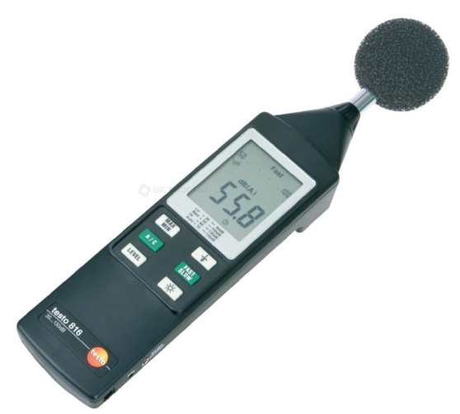
Шум - это совокупность звуков различной высоты и интенсивности, источником которых являются вибрирующие тела.
СанПиН 2.2.4/2.1.8.562-96 «Шум на рабочих местах, в помещениях жилых, общественных зданий и на территории жилой застройки».
СанПиН 2.1.2.2645-10 «Санитарно- эпидемиологические требования к условиям проживания в жилых зданиях и помещениях».
По характеру спектра шумы подразделяются на:
-тональные (если шум охватывает преимущественно 1 октаву) и широкополосные ;
-низкочастотные (16-400Гц), среднечастотные (4001000 Гц) и высокочастотные (>1000 Гц).
По временным характеристикам шумы подразделяются на постоянные (уровень звука за рабочую смену изменяется не более чем на 5 дБ) и непостоянные. В свою очередь непостоянные шумы подразделяются на колеблющиеся во времени, прерывистые и импульсные.
Более вредным является тональный шум, чем выше частота шума тем он оказывает более вредное действие. Непостоянный шум более вреден чем постоянный и самым выраженным действием обладает импульсный шум.
В качестве характеристик постоянного шума на рабочих местах, а также для определения эффективности мероприятий по ограничению его неблагоприятного влияния, принимаются уровни звукового давления в децибелах (дБ) в октавных полосах со среднегеометрическими частотами 31,5; 63; 125; 250; 1000; 2000; 4000; 8000 Гц. В качестве общей характеристики шума на рабочих местах применяется оценка уровня звука в дБ(А), представляющая собой среднюю величину характеристик звукового давления в различных частотных диапазонах.
Характеристикой непостоянного шума на рабочих местах является интегральный параметр - эквивалентный уровень звука в дБ(А). Эквивалентный уровень звука – это уровень звука постоянного широкополосного шума, который действует на человека также как и исследуемый непостоянный.
Действие шума на организм: неблагоприятно отражается на ЦНС – головные боли, бессонница, неврозы. Реакция ССС выражается жалобами – урежение пульса, увеличивается процент лиц с гипертонией. Шум может способствовать изменению секреции желудка, изменению со стороны эндокринной системы, повышение общей заболеваемости, приводит к тугоухости.
Источники шума в жилых и общественных помещениях: любой процесс, вызывающий местное изменение давления или механические колебания в твердых, жидких или газообразных средах; авиатранспорт; автотранспорт; железнодорожные пути; бытовая техника (телевизор, компьютер и т.д).
ВИБРАЦИЯ – механические колебания, которые генерируются различными механизмами и инструментом и воспринимаются телом человека при непосредственном соприкосновении.
Различают вибрацию общую (действует на тело человека который сидит или стоит) и локальную (передается на руки при контакте с инструментом или механизмами).
Вибрация характеризуется частотой (Гц), амплитудой и производными по времени – виброскоростью (м/с) и виброускорением (м/с2). Человек ощущает вибрацию в диапазоне от частей герца до 8000 Гц. Вибрация делится на локальную и общую. По происхождению общая вибрация подразделяется на транспортную (транспортные средства, самоходные и прицепные машины), траспортно-технологическую(машины с ограниченной подвижностью: экскаваторы, краны, автопогрузчики) и технологогическую.
По спектральной характеристике различают широкополостную и узпополосную. По частоте общая вибрация бывает низкочастотная (1-4Гц), среднечастотная(8-16Гц), высокочастотная(31,5-63Гц).

По временной характеристике различают постоянную и непостоянную вибрацию (виброскорость изменяется не менее 6 дБ за 1 мин). Непостоянная вибрация может быть прерывистой, колеблющейся во времени, импульсной.

Источник возникновения
- общая вибрация 1 категории — транспортная вибрация, воздействующая на человека на рабочих местах транспортных средств, движущихся по местности, дорогам и пр.' Пример: тракторы, грузовые автомобили, скутеры, мотоциклы, мопеды;
- общая вибрация 2 категории — транспортно-технологическая вибрация, воздействующая на человека на рабочих местах машин, перемещающихся по специально подготовленным поверхностям производственных помещений и т. п. Пример: краны, напольный производственный транспорт;
- общая вибрация 3 категории — технологическая вибрация, воздействующую на человека на рабочих местах стационарных машин или передающуюся на рабочие места, не имеющие источников вибрации. Пример: станки, литейные машины.
- общая вибрация в жилых помещениях и общественных зданиях от внешних источников. Пример: вибрация от проходящего трамвая.
- общая вибрация в жилых помещениях и общественных зданиях от внутренних источников. Пример: лифты, холодильники.
Проведение измерения:
- Микрофон следует располагать на высоте 1,5 м над уровнем пола или рабочей площадки (если работа выполняется стоя) или на высоте уха человека, подвергающегося воздействию шума (если работа выполняется сидя) Микрофон должен быть ориентирован в направлении максимального уровня шума и удален не менее чем на 0,5 м от оператора, проводящего измерения.
- Для оценки шума на постоянных рабочих местах измерения следует проводить в точках, соответствующих установленным постоянным местам.
- Для оценки шума на непостоянных рабочих местах измерения следует проводить в рабочей зоне в точке наиболее частного пребывания работающего.
- При проведении измерений уровней звука и эквивалентных уровней звука, дБА, переключатель частотой характеристики прибора устанавливают в положение «А».
- Значение уровней звука и октавных уровней звукового давления считывают со шкалы прибора с точностью до 1дБА, дБ.
- Измерения уровней звука и октавных уровней звукового давления постоянного шума должны быть проведены в пяти точках не менее трех раз.( N- в ночное время уровень шума- 30дБ; в дневное время- 40дБ, а max 55 дБ).
- Результаты измерения представляются в форме протокола.
Патологические изменения в организме при воздействии общей вибрации более разнообразны и выражаются главным образом в нарушении вестибулярного аппарата и центральной нервной системе.
Меры профилактики профессиональной нейросенсорной тугоухости и вибрационной болезни.
Основные мероприятия по борьбе с шумом: (это технические мероприятия, которые проводятся по трем главным направлениям):
-устранение причин возникновения шума или снижение его в источнике;
-ослабление шума на путях передачи;
- непосредственная защита работающих.
Профилактические мероприятия, направленные на уменьшение неблагоприятного воздействия вибрации на организм человека, включают меры технического характера (например, автоматизация, применение дистанционного управления виброопасными процессами, усовершенствование ручных инструментов путем уменьшения вибрации, установка виброгасящих амортизаторов под станки, оборудование и сидения на рабочих местах).
Из средств индивидуальной защиты рекомендуются рукавицы с вибропоглащающими прокладками на ладонной поверхности, специальная обувь на вибропоглощающей подошве. Все работающие в условиях воздействия вибрации должны проходить медицинские осмотры (предварительные и периодические).
I стадия. Начальная. Боли и парестезии в руках, снижение порога вибрационной чувствительности.
II стадия. Умеренно выраженная. К нарастающим вазомоторным нарушениям присоединяются симптоматика, миастения, болевые ощущения распространяются по всей руке, гипотермия, гипергидроз и цианоз кистей рук.
III стадия. Выраженная. Характеризуется выраженными сосудистыми расстройствами с приступами спазма сосудов и побелением пальцев (синдром мертвых пальцев) с последующим парезом капилляров. Заметные сдвиги наблюдаются и в функциональном состоянии ЦНС, сердечно-сосудистой системы, эндокринного аппарата, обмена веществ.
IV стадия. Генерализированных расстройств. Характеризуется генерализированными сосудистыми расстройствами, в том числе коронарных и мозговых сосудов.

8 День. МЕТОДЫ ОЦЕНКИ ЕСТЕСТВЕННОГО И ИСКУССТВЕННОГО ОСВЕЩЕНИЯ.
Определение светового коэффициента. СК – это отношение площади застекленной части окон и площади пола. В жилых комнатах СК должен быть не менее 1/8 – 1/10, в детских учреждениях, больничных палатах – 1/5 – 1/6, в школьных классах ¼ -1/5.
Пример: S пола=43м2
S окон= 2(кол-во окон)*2,27(высота окон)*1,5=5,2
СК=$\frac{S окон}{S пола}=\frac{5,2}{43}=\frac{1}{8}$, что не соответствует требованиям СанПиН 2.2.1/2.1.1.1278-03 «Гигиенические требования к естественному, искусственному и совмещенному освещению жилых и общественных зданий»
Определение углов освещения. Угол падения показывает, под каким углом падают лучи света на рабочую горизонтальную поверхность. Он должен быть не менее 27⁰. Угол падения образуется двумя линиями, исходящими из точки измерения. Одна линия – горизонтальная – идет от точки измерения к нижнему краю оконной рамы, другая линия – из той же точки к верхнему краю окна. Величина угла зависит от высоты окна и места определения: по мере удаления от окна вглубь комнаты угол падения будет уменьшаться, и освещенность будет ухудшаться.
Для определения угла падения измеряют расстояние от точки наблюдения до окна и высоту окна (т.е. два катета). По отношению противолежащего катета к прилежащему находят тангенс угла падения:
Затем по таблице определяют величину угла.
Таблица1. Натуральные значения тангенсов
1 | 0,017 | 16 | 0,287 | 31 | 0,601
2 | 0,035 | 17 | 0,306 | 32 | 0,625
3 | 0,052 | 18 | 0,325 | 33 | 0,649
4 | 0,070 | 19 | 0,344 | 34 | 0,675
5 | 0,087 | 20 | 0,364 | 35 | 0,700
6 | 0,105 | 21 | 0,384 | 36 | 0,727
7 | 0,123 | 22 | 0,404 | 37 | 0,754
8 | 0,141 | 23 | 0,424 | 38 | 0,781
9 | 0,158 | 24 | 0,445 | 39 | 0,810
10 | 0,176 | 25 | 0,466 | 40 | 0,839
11 | 0,194 | 26 | 0,488 | 41 | 0,869
12 | 0,213 | 27 | 0,510 | 42 | 0,900
13 | 0,231 | 28 | 0,532 | 43 | 0,933
14 | 0,249 | 29 | 0,554 | 44 | 0,966
15 | 0,268 | 30 | 0,577 | 45 | 1,000

Пример. Расстояние от рабочего места до окна 3 м. Высота окна 2,27 м.
Решение.
=37⁰
Угол отверстия дает представление о величине небесного свода, непосредственно освещающего исследуемое место. Он должен быть не менее 5º
Пример: Расстояние от рабочего места до окна 3м. Высота окна до пересечения с линией, направленной к верхней точке, затеняющего предмета 2м. Угол падения 37º.

α=34º
^{37º-34º=3º}
Определение коэффициента естественной освещенности. Работа малыми группами. При выполнении работы студенты моделируют ситуацию, выполняя измерения в учебной комнате и на открытой местности.
КЕО представляет собой процентное отношение освещенности точки внутри помещения к одновременной освещенности наружной точки , находящейся на той же горизонтальной плоскости и освещенной рассеянным светом всего небосвода.

Определение минимального значения КЕО. Минимальное значение КЕО нормируется для наиболее удаленных от окон точек помещения при одностороннем боковом освещении. Определяют освещенность в жилых помещениях на полу или на высоте 0,8 м от пола. Одновременно измеряют освещенность рассеянным светом под открытым небом. КЕО рассчитывают по выше приведенной формуле и сопоставляют с нормативными значениями.
Определение среднего КЕО. Среднее значение КЕО нормируется в помещениях с верхним комбинированным освещением. В помещении определяют освещенность в 5 точках на высоте 1,5 м над полом и одновременно определяют освещенность под открытым небом (с защитой от прямых солнечных лучей). Затем рассчитывают КЕО для каждой точки. Среднее значение КЕО рассчитывают по формуле:
где значение КЕО в различных точках; n – количество точек измерения.
Пример: В аудитории измерила естественное освещение в пяти точках: Т1-1147; Т2-1154; Т3-215; Т4-377; Т5-600.
Естественное освещение на улице измерила в пяти точках: Т1-1629; Т2-1317; Т3-1883; Т4- 1480; Т5-1742.

МЕТОДЫ ОЦЕНКИ ИСКУССТВЕННОГО ОСВЕЩЕНИЯ:
Освещенность рабочих мест определяют с помощью специальных приборов – люксметров. Люкс метр состоит из селенового фотоэлемента. При попадании световых лучей на фотоэлемент возникает фототок, который регистрируется измерительным прибором.
Количественная оценка искусственного освещения может производиться по методу «ватт». По этому методу подсчитывают число ламп в помещении с площадью не более 50 м³ и суммируют их мощность. Полученную величину делят на площадь помещения и получают удельную мощностью ламп в ваттах на 1м² (Р).
Освещенность (Е) рассчитывают по формуле:

где P – удельная мощность светильников, вт/м²; e – коэффициент, показывающий, какому количеству люксов соответствует удельная мощность.

Таблица 1 – Значение коэффициента е
Мощность ламп, Вт | Коэффициент при напряжении в сети, В
 | 110, 120, 127 | 220
До 110 | 2,4 | 2,0
100 и выше | 3,2 | 2,5

Пример. Площадь комнаты 43 м², освещение – 59 ламп мощностью 100 Вт, напряжение в сети – 220 В.
Решение:

В N искусственное освещение 400 Лк, а в аудитории 274Лк, что не соответствует требованиям СанПиН 2.2.1/2.1.1.1278-03 «Гигиенические требования к естественному, искусственному и совмещенному освещению жилых и общественных зданий».
- Федеальный закон «О санитарно- эпидемиологическом благополучии населения»;
- СанПиН 2.2.1/2.1.1.1278-03 «Гигиенические требования к естественному, искусственному и совмещенному освещению жилых и общественных зданий»;
- СанПиН 2.1.2.2645-10 «Санитарно- эпидемиологические требования к условиям проживания в жилых зданиях и помещениях».

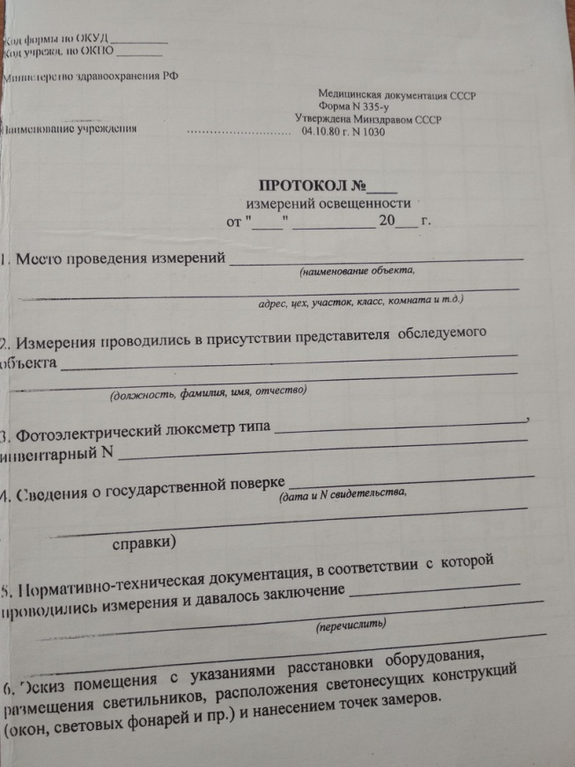
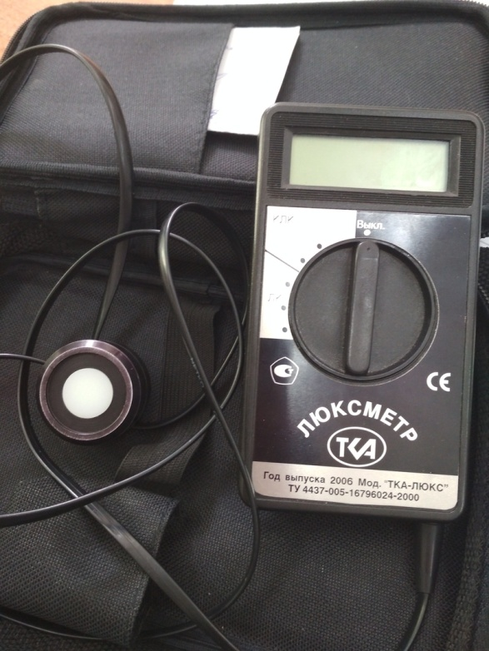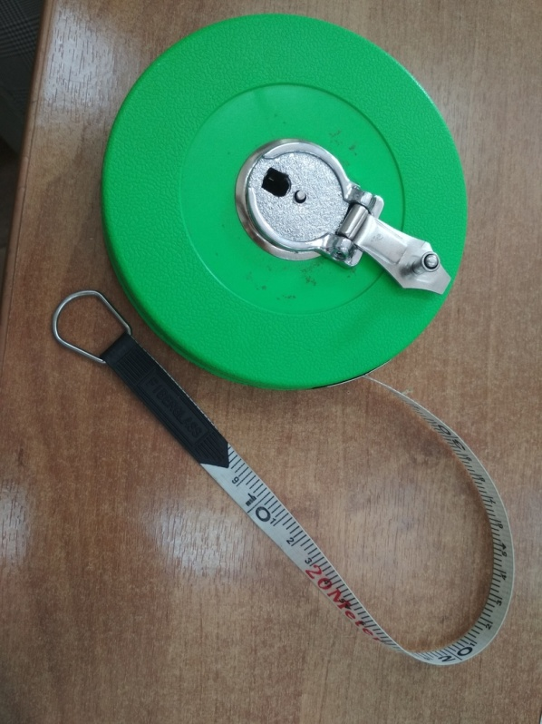
9 День. ОЦЕНКА МИКРОКЛИМАТА: ТЕМПЕРАТУРНО-ВЛАЖНОГО РЕЖИМА.
Методы отбора проб воздуха.
Эвакуационный способ отбора проб воздуха: Основан на том, что из сосуда откачивают воздух при помощи насоса любого типа ( воздушный насос Камовского) до остаточного давления не более 10 мм.рт.ст, затем сосуд переносят в место отбора проб, открывают кран для того ,чтобы исследуемый воздух вошел в сосуд. Через некоторое время сосуд закрывают, пробу отправляют на исследование.
Аспирационный способ отбора проб воздуха: Основан на протягивании воздуха через поглотительные приборы, в которых задерживаются определяемые в нем вещества. Для отбора проб воздуха используется металлический аспиратор (воздуходувка) – для протягивания воздуха большими скоростями.
Для поглощения веществ, загрязняющих воздух, применяют различные среды: жидкие. Твердые, поглотительные приборы.
Жидкие среды: используют для улавливания газов, паров. Используется дистиллированная вода (если определяемое вещество хорошо растворимо в ней). Используют различные растворы – хлорат кальция, для улавливания сероводорода. Для достижения полноты поглощения необходимо, чтобы вещество возможно дальше находилось с поглотительной средой, чтобы поверхность соприкосновения была, возможно, большей.
Твердые поглотительные среды: Применяются для улавливания аэрозолей. Такими средами могут служить: хлопковая бумага, стеклянная вата, фильтрованная бумага, фильтры из аналитических тканей. Для твердых поглотительных сред существуют аллонжи, патроны.

Для отбора проб воздуха существуют различные виды поглотителей:

Поглотитель Зайцева. (3-5 мл.) – сосуд с верхней расширенной частью, имеющий 2 трубки (входную и выходную), суживающийся в конце.

Поглотитель Зайцева

Поглотитель Полежаева. (2-3мл, 5-10 мл) отличается от поглотителя Зайцева тем, что входная трубка может быть вынута.

Определение пыли в атмосферном воздухе:
Концентрация пыли выражается в мг/м³, определяется путём отделения твердых частиц от воздуха на фильтре, взвешивании его на аналитических весах.
Чаще используются беззольные фильтры, предварительно высушенные в сухожаровом шкафу при температуре 100-105⁰ С в течение 4 часов. Патрон соединяется резиновой трубкой с воздуходувкой через реометр и проверяется на герметичность. Для этого входной отверстие патрона закрывают крышкой и включают воздуходувку. Если патрон присоединен герметично, то реометр покажет ноль. Скорость просасывания воздуха 30 м/мин. Пробу отбирают в течении 2 часов. Фильтр из патрона помещают в бюксу и доставляют в лабораторию, помещают в сушильный шкаф на 30 мин, затем взвешивают на аналитических весах.
При использовании ватного фильтра в аллонж вставляют медную сетку, затем 0,25 или 0,8 гр. Гигроскопичной ваты в виде 3—тампонов, чтобы между ними и стенкой аллонжа не было мелких частиц ваты. Затем аллонж помещают в сушильный шкаф на 3 часа при температуре 100-105⁰ С. Пробки должны быть сняты. Затем аллонж помещают в эксикатор на 45 мин, взвешивают, затем вновь в сушильный шкаф на 1 час.
Исследуемый воздух протягивают через аллонж со скоростью 30 л/мин. В течение 2 часов. Затем аллонж закрывают, доставляют в лабораторию. Перед анализом аллонж протирают ватой, смоченной эфиром. Вынимают ватные пробки, помещают в сушильный шкаф на 3 часа при температуре 100-105⁰ С.
Приборы для измерения микроклимата:
Температура воздуха. Измеряется термометрами, которые бывают спиртовые, ртутные, электротермометры. Ртутные термометры – максимальные термометры, спиртовые – минимальные термометры. Для длительного измерения температуры используются приборы – самописцы – термографы. Воспринимающая часть прибора – биметаллическая пластина, которая реагирует на колебания температуры разницей сжатия металла, колебания передаются на стрелку и записываются на вращающемся барабане.
Методика исследования температуры: температуру целесообразно измерять в зоне пребывания людей. В жилых помещениях измерения проводятся на высоте 1,5 м от пола и на расстоянии не менее 1,5 – 2 м от наружных стен и нагревательных приборов. Для проверки равномерности температура измеряется в 6-9 точках: по вертикали 10-15 см от пола, 1м от пола и 1,5 м от пола. Разница температур по вертикали не должна быть более 2-3◦С на каждые метр высоты. А по горизонтали в центре помещения и 0,2 м от наружной и противоположной внутренней стены разница не должна превышать 2-3 ◦С. Для характеристики устойчивости температуры измерения проводятся 3-4 раза в сутки.

Влажность воздуха: Для определения влажности воздуха используются психрометры Ассмана и Августа.
Психрометр Ассмана состоит из 2-ух ртутных термометров, заключенные в металлические трубки, через которые равномерно просасывается исследуемый воздух с помощью маленького заводного вентилятора, находящегося в верхней части прибора. Один термометр называется влажным, другой – сухим. Резервуар влажного термометра обернут кусочком батиста. Ткань перед проведением исследований смачивают специальной пипеткой дистиллированной водой. Длительность работы вентилятора 4-5 мин. Показания влажного термометра ниже, чем сухого в результате испарения влаги с его поверхности. Относительную влажность определяют по специальным таблицам.
Психрометр Августа состоит из двух спиртовых термометров. Один термометр влажный, другой - сухой. Используется чаще в складских помещениях. Имеет ряд недостатков: хрупкий, на него влияют внешние условия, особенно скорость движения воздуха.
Для регистрации непрерывных измерений относительной влажности служит прибор – гигрограф. Воспринимающая часть - пучок волос, натянутый на раму при помощи крючка. При увеличении и уменьшении длины пучка в зависимости от изменения величины влажности происходит перемещений срединной точки пучка. Колебания через стрелку передаются на вращающийся барабан и записываются.
Влияние микроклимата на организм человека:
Микроклимат помещения, в котором человек находится долго, играет существенную роль в формировании иммунитета, работоспособности, возможности комфортно отдохнуть и расслабиться. Состояние внутренней среды здания может не только плодотворно влиять на здоровье человека, но и оказывать негативное воздействие. Таким образом, чем дольше мы пребываем в невентилируемом помещении, тем сильнее это сказывается на работе нашего организма.
Низкие температуры провоцируют отдачу тепла организмом человека, тем самым снижая его защитные функции. Если в помещении установлена некачественная теплотехника, то люди будут постоянно страдать от переохлаждений, подвергаться частым простудам, инфекционным заболеваниям и т.д.
Очень высокая температура в помещении (более 27 градусов,C) влечёт за собой не меньшие проблемы. Борясь с жарой, организм выводит соль из организма. Такая ситуация также чревата снижением иммунитета, нарушением водно-солевого баланса, который регулирует работу многих систем в организме.
Если в помещении нет специальных увлажнителей воздуха, то чем выше температура, тем суше будет воздух. Здоровый человек, попав в помещение с сухим воздухом, почувствует дискомфорт уже через 10-15 минут. Если же человек уже простужен, он начнёт кашлять.
В меру влажный воздух (мера=40-60%) создаст комфортные условия для работ и отдыха. В зимний период он способствует укреплению иммунитета, так как не позволяет пересыхать слизистой и становиться уязвимой для вирусов. В летний период при комфортной влажности легче переносить жару, поддерживать здоровое состояние кожи и пр.
При температуре до 33-35 градусов скорость в 0,15 м/с комфортна, так как при этом воздух оказывает освежающий эффект. Если температура выше 35 градусов, то эффект будет обратным.

10 День. МЕТОДЫ ИССЛЕДОВАНИЯ МЯСА И МЯСНЫХ ПРОДУКТОВ.
Органолептическое исследование мяса:
Определение внешнего вида и цвета:
При внешнем осмотре мяса отмечают цвет мышечной ткани и жира на поверхности мяса, на свежем не глубоком и глубоком разрезах. Обращают внимание на наличие ослизнения поверхности и на разрезе. Степень увлажненности проверяют, прикладывая кусочек фильтрованной бумаги к разрезу мяса. Свежее мясо на фильтрованной бумаге дает легкую увлажненность.
Органолептическое исследование колбас:
Помещенный для анализа образец колбасы тщательно осматривают, отмечают в протоколе состояние оболочки батона, целостность его, наличия дефектов, цвет, плотность набивки фарша
Батоны колбасы разрезают вдоль. С одной половины снимают оболочку и определяют внешний вид и запах как самой оболочки, так и поверхности батона без оболочки. В случае порчи поверхность колбас становится матовой, липкой, поражается плесенью.
Колбасы с расползающейся оболочкой, липкой серо-грязной поверхностью и с разжиженным фаршем под оболочкой, а также с неприятным запахом свидетельствуют о явной недоброкачественности продукта и в реализацию не допускаются.
Показатели колбасы | свежая | Подозрительной свежести | несвежая
Наружный вид | Оболочка сухая, крепкая, эластичная, без налетов плесени, слизи, плотно прилегает к фаршу | Оболочка влажная, липкая, с налетами, легко отделяется от фарша, но не рвется | Слизь и плесень на оболочке. Оболочка легко рвется. Размягчение верхнего слоя. Плесень проникает под оболочку.
консистенция | На разрезе плотная, сочная как на периферии, так и в центре | Упругость понижена в периферической части | Рыхлая консистенция фарша. Шпиг и жир грязно-зеленого цвета. Наличие личинок и мух в фарше
Окраска фарша на разрезе | Розовая, равномерная, серые пятна отсутствуют, шпиг белый | Темно-серый ободок по периферии с сохранением нормального цвета в центре; шпиг местами желтоватый | На разрезе зеленовато-серое кольцо на периферии батона.  Серо-зеленые пятна в глубине батона
Запах и вкус | Специфический для каждого вида, без присутствия затхлости и кисловатости | Затхлый, кисловатый, посторонний. Ослабление аромата специй. | С поверхности затхлый запах. Запах фарша гнилостный. Вкус кисловато-горький или гнилостный. Вкус кисловато-горький или гнилостный

Определение консистенции:
На свежем разрезе от легкого надавливания пальцем образуется ямка. В свежем мясе ямка выравнивается быстро, в мясе сомнительной свежести выравнивание ее происходит медленнее (в течение минуты).

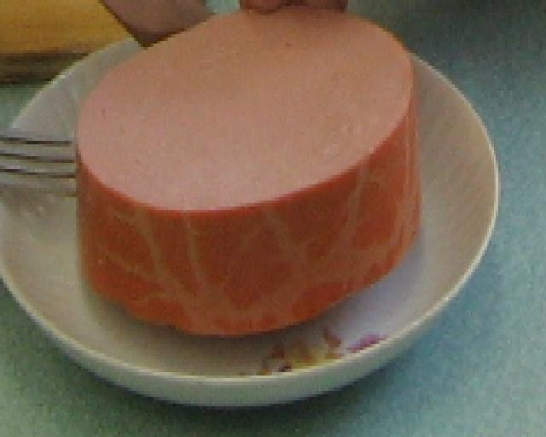
Консистенция: На разрезе плотная, сочная по всей толщине батона.
Окраска фарша на разрезе:
Розовая равномерная, шпиг белый

Определение запаха:
В начале запах поверхностного слоя, затем чистым ножом делают надрез и медленно определяют запах в толще мышечной ткани, прилегающей к кости. Запах мяса отчетливее выявляется пробой «на нож», в глубину мышц вводят нагретый нож, немедленно его извлекают и устанавливается запах, исходящий от ножа. Этот способ особенно рекомендуется в случаях сомнительного качества мяса. Вместо ножа можно применять тонко оструганную деревянную шпильку (проба «на шпильку»).

Определение состояния жира : Определяют цвет жира, его запах, консистенцию при раздавливании кусочков жира пальцами.

Определение физико-химических показателей:
Пробная варка мяса:
Исследуемое мясо (30-50г) нарезают кусочками, заливают дистиллированной водой и кипятят в закрытой посуде до готовности. В процессе варки (при закипании бульона), а также после окончания варки определяют запах бульона, прозрачность, цвет, вкус и состояние жира ( мелкие или крупные капли).
Прозрачность определяют в большей пробирке или цилиндре на 25,0 мл после вливания туда 20,0 мл бульона.
Определение содержания влаги в колбасе.

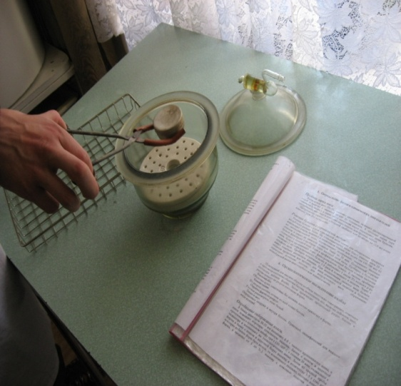

Повышенное содержание влаги в колбасах указывает на снижение вкусовых достоинств колбас и возможность благоприятных условий для размножения микробов, что способствует порче продукта.
В бюксу диаметром 30-35 мм насыпают 6-8 г чистого прокаленного песка, в песок помещают короткую стеклянную палочку. Бюксу с песком и палочкой просушивают в сушильном шкафу при температуре 130-160 С в течении 30 мин, охлаждают в эксикаторе и взвешивают на технологических весах. Затем из средней пробы фарша в бюксу с песком и палочкой берут навеску в количестве 3-5 г (так как повторно из бюксы фарш брать нельзя, то взвешивают столько, сколько положили фарша, в пределах от 3 до 5 г.). навеску с помощью палочки тщательно перемешивают с песком (песок применяется для того, чтобы создать лучшие условия для удаления воды из фарша при высушивании). Бюксу помещают в сушильный шкаф при t 150 С и высушивают в течении часа. По окончании высушивания бюксу охлаждают в эксикаторе и снова взвешивают на технохимических весах.
РАСЧЕТ. Содержание воды в 100 г колбасы определяют по формуле:
Х = $\frac{\left(А-В\right)*100}{С}$
где: А- масса бюксы с песком, палочкой и навеской фарша до высушивания в гр;
В – тоже после высушивания; С- павеска фарша в гр; 100- пересчет содержания воды в 100 г колбасы.
Пример расчета:
Масса бюксы с песком, палочкой и навеской до высушивания равна 37,78 г, после высушивания- 36,22 г, навеска фарша 3 г.
Х = (37,78- 36,22)* 100/3 = 52%

Определение содержания крахмала:
Качественная реакция на крахмал проводится для обнаружения его в продуктах, в которых добавление крахмала по ГОСТ или МРТУ не предусмотрено.
На свежий разрез фарша наносят каплю раствора Люголя. При наличии в испытуемой колбасе крахмала или муки на месте нанесения р-ра Люголя появляется синее или черно-синее окрашивание.
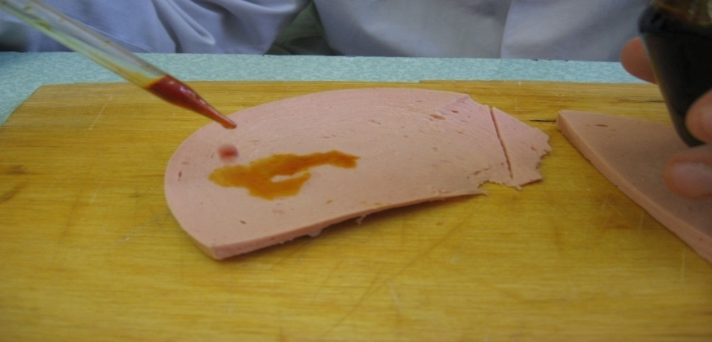

МЕТОДЫ ИССЛЕДОВАНИЯ РЫБЫ И РЫБНЫХ ПРОДУКТОВ.
Органолептическое исследование консервированной рыбы:
На поверхности рыбы допускается наличие некоторого пожелтения (ржавчины) возникающего в результате окисления подкожного жира. Если ржавчина проникает в подкожный слой мышц ( под рубашку), то рыба имеет при этом горький привкус, что уже свидетельствует о порче. На порчу рыбы указывает также тусклая поверхность с темными пятнами, покрытая слизью, грязноватого цвета, с неприятным запахом. Небольшие повреждения рыбы с поверхности и намятость не считаются дефектом. На поверхности соленой рыбы можно обнаружить пятна красноватого цвета (фуксии) – это результат размножения на поверхности рыбы солелюбивых микробов Serratia salinaria. Указанный микроб не обладает патогенными свойствами, поэтому при наличии благоприятных органолептических свойств, рыбу, пораженную «фуксином», допускают в пищу после обработки раствором поваренной соли.
Консистенция соленой рыбы должна быть плотной, упругой.
Запах, свойственной соленой рыбе, не имеет неприятных оттенков.
Вкус соленый, равномерный по всей толщине рыбы. Горький вкус указывает на окисление жира в глубоких слоях- в толще мышц, такая рыба не может быть использована в пищу.

Определение физико-химических показателей:

Определение содержания влаги в консервированной рыбе:
Высушивание при температуре. 130⁰ С ( применяется для анализа соленой, вяленой, сушеной и копченой холодным способом рыбы).

Навеску подсушивают в сушильном шкафу при темп. 60.80 С в течении 30 минут. После подсушивания навеску выдерживают при темп. Сушильного шкафа 130 С в течении часа. Колебания темп. Допускаются не более + 2 С. По истечении часа бюксу закрывают крышкой, охлаждают в эксикаторе в течении 30 мин и взвешивают на технохимических весах с точностью до 0,01г.
Содержание влаги определяют при анализе копченой рыбы и больших изделий.
РАСЧЕТ:
$$Х= \frac{А-В}{С}*100$$
где Х – содержание влаги в %; А- масса бюксы с навеской до высушивания в гр; В- масса бюксы с навеской после высушивания в гр; С- масса навески в гр; 100- перерасчет на 100 гр продукта.

Допускаемое количество влаги в различных видах рыбы

Вид рыбы | Содержание влаги, %
Сельдь | Не более 60
Балычные изделия | 52-58
Дальневосточные лососевые, морской | 52-58
Окунь, треска, судак | 52-58
Вобла, тарань | 42-53
Все остальные виды холодного копчения | 42-53

МЕТОДЫ ИССЛЕДОВАНИЯ МОЛОКА И МОЛОЧНЫХ ПРОДУКТОВ.
Органолептическое исследование молока:
Вкус и запах:
Молоко должно иметь свойственные свежему молоку вкус и запах, при наличии несвойственных привкусов и запахов оно не допускается в реализацию. Посторонние оттенки запаха молоко может приобрести при неправильном хранении (поглощения резких запахов совместно хранившихся продуктов: керосина, мыла, сельди) неприятный кормовой привкус молока наблюдается при поедании животными полыни, чеснока, лука и т.д.

Внешний вид и консистенция:
Молоко должно представлять собой однородную жидкость без осадка. При развитии процессов слизистого брожения, обусловленного микроорганизмами, молоко может приобрести слизистую тягучую консистенцию. Такое молоко для реализации непригодно.

Цвет:
Для цельного натурального молока характерен белый цвет с легким желтоватым оттенком (для обезжиренного молока характерен белый цвет с наличием слегка синеватого оттенка).

Физико - химические показатели качества молока:

При санитарной экспертизе молока определяют его свежесть и натуральность. В соответствии с ГОСТ 13264-67 молоко коровье при заготовках должно соответствовать следующим. показателям:
- Плотность- не менее 1,027 г/${см}^{3}$.
- Кислотность ( в градусах Тернера) 16-18 (1 сорт), 19-20 (2 сорт).
- Степень чистоты по эталону- не ниже 1 группы (1 сорт), 2 группы (2 сорт).
- Бактериальная обсемененность по редуктазной пробе- не ниже 1 класса (1 сорт), 2 класса (2 сорт).
Натуральное молоко имеет плотность в пределах 1,027-1,034; содержание 3,2-4,5; сухой остаток 12,0-12,5 %; обезжиренный остаток 8,0-8,5.

Определение кислотности молока:
Кислотность молока обусловлена концентрацией в нем молочной кислоты, фосфорнокислых и лимоннокислых солей, а также белков. Кислотность выражается в градусах Тернера и является показателем свежести молока и до некоторой степени его натуральности.

Градусами Тернера называется количество мл 0,1 Н р-ра щелочи, необходимое для нейтрализации кислот в 100 мл молока.
Ход определения:
Для определения кислотности в коническую колбу на 150-200 мл отмеривают пипеткой 10 мл молока, добавляют 10 мл дистиллированной воды и 3 капли 1% спиртового р-ра фенолфталеина, смесь титруют 0,1 Н р-ром едкого натрия до появления розового окрашивания, не исчезающего в течении минуты.
Количество мл 0,1 Н р-ра едкого натрия, пошедшее на нейтрализацию 10 мл молока, умноженное на 10, покажет кислотность испытуемого молока в градусах Тернера.
Пример расчета: На титрование израсходовано 2,1 мл 0,1 Н р- ра едкого натрия с коэффициентом поправки на титр-1. Кислотность молока = 2,1*1*10 = 21 Т.

Проба на кипячение:
Ориентировочным методом проверки молока на свежесть является проба на кипячение. В тонкостенную пробирку наливают 4-5 мл молока и кипятят его на спиртовке или газовой горелки в течение минуты при постоянном взбалтывании. Можно нагревать пробирку в течении 2-х минут в кипящей водяной бане. Если испытуемое молоко несвежее, то при кипячении оно свертывается. Молоко свертывается при кипячении, если его кислотность выше 25-27 Т.

Определение плотности молока (удельного веса):
Под плотностью молока понимают отношение веса определенного объема молока при темп. 20 С к весу такого же объема воды при темп. 4 С.
МЕТОДЫ ИССЛЕДОВАНИЯ ХЛЕБА И ХЛЕБОБУЛОЧНЫХ ИЗДЕЛИЙ.
Определение органолептических показателей:
Различие в сортах ржаного и пшеничного хлеба обусловлено сортом
(выходом) муки, взятой для его выпечки. В зависимости от способа выпечки хлеб может быть формовым – выпеченный в формах и подовым- выпеченный на противнях.
Поверхность хлеба должна быть гладкой, без крупных трещин и надрывов. Крупными принято считать трещины шириной более 1 см, проходящие через всю верхнюю корку в одном или нескольких направлениях.
Окраска хлеба должна быть равномерной, коричнево-бурой с некоторым блеском верхней и боковой корки в подовом хлебе и верхней корки в формовом хлебе. Подгорелость корок не допускается, также как и излишняя бледность. Переход от корки к мякишу должен быть постепенным, не допускается отслоенность корок от мякиша.
Форма хлеба должна быть правильной, не расплывчатой, не мятой, без боковых наплывов и других дефектов. Толщина верхних корок для подового и формового хлеба допускается не более 4 мм. У подового хлеба нижняя корка должна быть не более 5 мм, у формового не более 3 мм.
Состояние мякиша учитывается по степени пропеченности, интенсивности и равномерности промесса теста, пористости и эластичности. Хлеб должен быть хорошо пропеченным, не липким и не влажным на ощупь, без комочков или следов непромеса, равномерно пористым. В мякише не допускается наличие пустот и закала, т.е. плотных водянистых, не содержащих пор участков, располагающихся обычно у нижней корки. Мякиш должен быть достаточно эластичным, не крошковатым, не черствым, при легком надавливании пальцем – быстро принимать первоначальную форму.
Вкус хлеба должен быть умеренно кислым, непересоленый, без признаков горечи или постороннего привкуса и без хруста на зубах от минеральных примесей.
Запах хлеба должен быть свойственен данному сорту и виду без посторонних оттенков.

Определение физико-химических показателей:
а) Определение содержания влаги
В предварительно высушенные в сушильном шкафу , и взвешенные на технохимических весах металлические бюксы с крышками берут навески хлеба 5,0 г. Поверхность среза средней пробы хлеба следует освежить, затем делают сплошной срез толщиной 0,5 см через всю толщу изделия. Из среза берут 4 выемки 5,0-6,0 г в середине и по 2-3 г отступя на 1 см от верхней, нижней и одной из боковых корок. Общий вес выемок должен быть равен 12 -15 г.
Производственные выемки хлеба быстро и тщательно измельчают ножом, перемешивают и берут навески.
Бюксы с навесками помещают в предварительно нагретый электрический сушильный шкаф. Высушивание производят при темп. 130 С в течении 45 мин., учитывая время от момента загрузки до выгрузки бюкс из сушильного шкафа. Продолжительность падения и подъема температуры с момента загрузки бюкса в сушильный шкаф не должна превышать 20 мин.
Через 45 мин. Бюксы извлекают из сушильного шкафа, закрывают немедленно крышками, помещают в эксикатор и охлаждают, затем взвешивают на технохимических весах. Влажность хлеба вычисляют по формуле:
$$Х=\frac{а-в}{с}*100$$
где Х – влажность хлеба в %; а – масса бюкса с крышкой и навеской хлеба до высушивания в граммах; в – масса бюкса с крышкой и навеской хлеба после высушивания в гр; с- навеска хлеба в гр; 100 – перерасчет в %.
Пример расчета:масса бюкса с навеской хлеба до высушивания – 15,5 г., после высушивания- 13,1 г., навеска- 5 г. Х= (15,5 – 13,1) /5*100 =48%.
б) Определение пористости
Пористость- это объем пор, заключенные в объеме хлеба, выражается в %. Поры образуются в результате выделения ${СО}_{2}$ при брожении крахмала углеводов. Берут ломоть хлеба, толщиной 6 см, вырезают, (отступая от корки 1,5 см) мякиш в виде кубика, имеющего стороны 3 см, объем мякиша должен быть 27 ${см}^{3}$. На технохимических весах взвешивают 4 кубика мякиша.
Расчет пористости ржаного хлеба
Масса 108 ${см}^{3}$ | Пористость | Масса 108 ${см}^{3}$ | Пористость | Масса 108 ${см}^{3}$ | Пористость
84,9-83,6  83,5-82,3  82,2-81,0  81,0-79,8  79,7-78,5  78,4-77,2  77,1-75,9 | 35  36  37  38  39  40  41 | 75,8-74,6  74,5-73,3  73,2-72,0  71,9-70,9  70,5-69,4  69,3-68,1  68,0-66,8 | 42  43  44  45  46  47  48 | 66,7-65,5  65,4-64,2  64,1-62,9  62,8-61,6  61,5-60,5  60,4-59,2  59,1-57,6 | 49  50  51  52  53  54  55

Таблица № 2.
Расчет пористости пшеничного хлеба, приготовленного из муки грубого помола
Масса 108 ${см}^{3}$ | Пористость | Масса 108 ${см}^{3}$ | Пористость | Масса 108 ${см}^{3}$ | Пористость
56,2-55,2  55,1-54,2  54,1-53,2  53,1-52,2  52,1-51,1  51,0-50,1  50,0-49,1  49,0-48,1  48,0-47,1  47,0-46,1  46,0-45,1  45,0-44,1  44,0-43,0  43,0-42,1 | 45  46  47  48  49  50  51  52  53  54  55  56  57  58 | 42,0-41,1  41,0-40,0  39,9-39,0  38,9-38,0  37,9-36,8  36,7-35,8  35,7-34,9  34,8-33,9  33,8-32,9  32,8-31,9  31,8-30,9  30,8-29,9  29,8-28,9 | 59  60  61  62  63  64  65  66  67  68  69  70  71 | 28,8-27,9  27,8-26,9  26,8-25,8  25,7-24,7  24,6-23,7  23,6-22,7  22,6-21,7  21,6-20,7  20,6-19,7  19,6-18,7  18,6-17,7  17,6-16,7  16,6-15,7 | 72  73  74  75  76  77  78  79  80  81  82  83  84

Таблица №3.
Физико-химические показатели некоторых сортов хлеба
Вид хлеба | Влажность, в % | Кислотность, в % | Пористость, в %
Ржано-пшеничный  простой и заварной:  подовый  формовой  Ржаной простой  подовый  формовой  заварной  Ржаной московский  Украинский  Бородинский  подовый  формовой  Донецкий  Орловский  Диетические сорта хлеба  Зерновой  Белково-пшеничный  Белково-отрубной  Ахлоридный  Булочки с пониженной кислотностью  Булочки: молочные повышенной калорийности | 49  49  51  51  51  50  49  45  46-47  34  48  44  59  61  43  43  43  32 | 11  11  12  12  11  11  10  10  10  3  9  3  5  6  3  3  3 | 47  50  45  48  46  48  52  46  48  76  55  70  70  73

МЕТОДЫ ИССЛЕДОВАНИЯ КОНСЕРВИРОВАННЫХ ПРОДУКТОВ.

Внешний осмотр банок:
Исследование консервов начинают с осмотра состояния упаковки: отмечают состояние этикетки, содержания надписи, наличие видимых дефектов формы банки ( деформация), нарушений герметичности, ржавых пятен, состояние шва, содержание оттисков на крышке и донышке банки.

Оттиски обозначают:
- Вид консервов (Р- рыба, М- мясо, К- фрукты и овощи).
- Номер завода (траулера), выпускающего консервы.
- Год изготовления консервов (последняя цифра года 1999-9, 2001-1).
- Порядковый номер смены.
- Число выпуска консервов.
Банку освобождают от этикетки, отбирают от смазывающего слоя вазелина, обвязывают шпагатом и погружают в предварительно нагретую до кипения воду. Количество воды должно быть в 4 раза больше объема банки. Вода должна полностью покрывать погруженную в нее банку. Температура должна поддерживаться на уровне не ниже 85 С. Банка выдерживается в горячей воде 5-7 минут. При нарушении герметичности упаковки консервов на поверхности воды появляются струйки пузырьков воздуха.

Исследование на бомбаж:
Бомбаж – это вздутие донышек консервной банки, не поддающееся прогибанию под сильным давлением пальцев. Бомбаж образуется в связи с разложением консервов с выделением газообразных продуктов гниения. Бомбаж бывает истинный и ложный.
Ложный бомбаж возникает при чрезмерном наполнении банки продуктами, помятости или других механическими физических причин, не связанных с порчей продукта. При этом наблюдается вздутие одного донышка, при надавливании на которое оно легко прогибается внутрь и не возвращается сразу в первоначальное положение, так как отсутствует давление газа изнутри.

Осмотр внутренней поверхности банок:
При осмотре внутренней поверхности отмечают:
- Наличие темных пятен (коррозии), образовавшихся в результате разъедания кислой заливкой посуды и обнажения железа;
- Наличие и размеры наплывов припоя на внутренних швах банки;
- Наличие «мраморности» на банках (во время стерилизации банок выделяются сернистые соединения при взаимодействии с железом происходит образование сернистого железа- темные полосы и пятна). В результате этой реакции внутренняя поверхность банки может приобретать мраморный вид.
Если внутренняя поверхность банки покрыта лаком, то степень сохранения или повреждения лака, а также отмечают состояние резиновой прокладки у донышка и крышки банок.

Определение органолептических показателей: Содержимое банки, выложенное на тарелочку, подвергают органолептическому исследованию: определяют цвет, запах, вкус и консистенцию. Так, при исследовании мясных консервов мясо должно быть без костей и сухожилий, консистенция плотная, цвет желтоватый, запах приятный, бульон белый или желтоватый, прозрачный. Запах и вкус определяют в холодных и нагретых консервах. Для пробной варки консервы заливают горячей водой и варят в сосуде с закрытой крышкой, приподнимая крышку, определяют запах. При подозрительном внешнем виде и неприятном запахе пробу на вкус не проводят.

Качественное определение свинца в полуде:

Ход анализа.

- Участок исследуемой посуды обезжиривают смоченным в эфире кусочком ваты.
- К этому участку прикладывают на 3-4 мин тампон ваты, смоченный в 40 % р-ре уксусной кислоты, затес вату убирают и прикладывают другой тампон ваты смоченный 10% р-ром иодида калия.
- Если в исследуемой посуде содержание свинца выше 1 %, то тампон окрасится в золотисто-желтый цвет, при содержании свинца близком к 1% (0,8-0,9) может наблюдаться очень слабое пожелтение.
Посуда с содержанием свинца более 1 % не разрешается для посуды, предназначенной для пищевых целей.
Определение сухих веществ: Определяют путем высушивания консервов в сушильном шкафу. 15 г прокаленного песка помещают в банку, вкладывают стеклянную палочку, высушивают и охлаждают в эксикаторе. В бюксу помещают 5-6 г консервов, закрывают бюксу крышкой и взвешивают на аналитических весах. После этого тщательно растирают навеску с песком стеклянной палочкой, и в открытом виде помещают бюксу в сушильный шкаф. Овощные, фруктовые и рыбные консервы сушат при температуре 98 - 100˚С, мясные – 100-105˚С в течение 4 часов. Затем бюксы закрывают крышками, охлаждают и взвешивают.
Содержание сухих веществ (%):
Х= (а2-а)*100/(а1-а),
Где а – масса бюксы с песком и стеклянной палочкой, г;
а1- масса бюксы с песком, стеклянной палочкой и навеской до высушивания, г;
а2- масса бюксы с песком, стеклянной палочкой и навеской после высушивания, г.
Определение кислотности:
В химический стакан отвешивают 20г пробы консервов. Переносят навеску количественно через воронку в мерную колбу объемом 250 мл, смывая навеску дистиллированной водой. Доливают колбу дистиллированной водой до ¾ объема, встряхивают и нагревают на водяной бане до 80˚С, охлаждают 30 мин и периодически встряхивают. Охлаждают до комнатной температуры, доливают до метки дистиллированной водой, и закрыв пробкой, перемешивают содержимое колбы. После этого фильтруют вытяжку в другую колбу. Берут пипеткой Мора 50 мл фильтрата и оттитровывают его0,1 н. раствором едкого натра в присутствии фенолфталеина в качестве индикатора до розового окрашивания.
Кислотность (%):
Х=nK*250*100/(50A),
Где n- 0,1 н. раствор щелочи, израсходованный на титрование, мл;
К- коэффициент пересчета кислотности на соответствующую кислоту;
А- навеска;
250- разведение навески;
50 – фильтрат, взятый для титрования, мл;
100- пересчет в процент.

